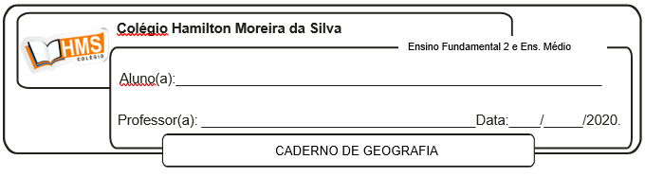Correção das págs. 142 e 143 (nº 1 ao 5)

1. a) V

b) VI

c) II

d) III

e) VII

f) VIII

g) IV

h) IX

i) X

j) I

2. a) O desmatamento realizado para dar lugar à atividade pecuária.

b) O desmatamento é um dos principais problemas ambientais da atualidade. Ele é responsável pela destruição ou modificação significativa em florestas, matas e outros tipos de formações vegetais. Além de causar prejuízos para a flora de um bioma, pode também afetar a vida de várias espécies animais. Todos nós dependemos das florestas, seja para a produção de oxigênio, seja para o fornecimento de matéria-prima para a produção de itens essenciais à vida.

3. D. A captura de animais silvestres é a única atividade em desacordo com a definição de ecoturismo.

4. a) Aos adultos, de maneira geral.

b) Armandinho expressa preocupação com a destruição da natureza. Resposta pessoal.

5. a) A relação entre tipos de cobertura do solo e intensidade do processo de erosão.

b) As florestas nativas protegem o solo da erosão causada pelas águas da chuva e favorecem a retenção de água pelo solo, preservando nascentes.